L’origine

1. L’ère du créateur

Au commencement de ce monde, un être d’une puissance infini, gardienne du monde. Cette entité cosmique découvrit une planète vivant dans un système en parfaite équilibre, parfaite pour y qu’elle puisse y incorporer, la vie. De par son existence, depuis le début de l’univers, l’entité savait plus que n’importe qui, que la vie est fragile et précieuse. La dernière fois qu’un tel système avait été trouvé, il avait fait don de la vie à une planète, qui elle aussi était parfaitement équilibrée. Mais à son retour, l’entité ne vit que la destruction. (Il s’agit de la Terre)

Cette fois l’entité ne voulait pas commettre la même erreur. Il sait qu’elle devra partir et qu’il ne pourra pas s’assurer de l’évolution de la vie. C’est alors qu’il prit la décision de crée d’autres entités, lui créateur.trice. Ainsi n’acquit les dieux primordiaux. Ces dieux naissent selon la volonté de leur créateur. Avec une personnalité propre, une façon différente de concevoir le monde. Ses dieux, bien qu’empli de puissance dispose de règle stricte, qu’ils ne pourront jamais briser. Ses dieux sont incapables de détruire les astres, et ils ne peuvent pas quitter ce système, et devront protéger la vie.

4 dieux pour une planète, pour la terre. (Pour des soucis de facilité mentale, on reprendra les termes existants, j’ai une vie).

Leur but sera de crée un système abritant le vivant, avec la puissance limitée que le créateur leur a donnée. Leur puissance, ne peut qu’être régressif, cela à pour but ne limité les interactions des dieux au sein de ce nom. (Le créateur gardant en tête, que si à son retour, les dieux ont réussi à maintenant la vie durant son absence, il pourrait lever, leur limite de déplacement au-delà de la Terre, et leur donner encore plus de puissance.

Ainsi n’acquit Elara, Hanope, Thastea, Xalia. (Ces êtres n’ont actuellement pas encore de nom, mais plus facile d’usage de les nommer en avance.)

Au début, le créateur leur présenta leur foyer, une planète vierge aux nombreuses propriétés. Puis le créateur fit apparaitre la vie, d’un simple touché dans les eaux. (Cf les empreintes de la vie). Pour préserver la vie, il lui faut des ressources, comme le soleil à besoin de l’hydrogène pour le changer en hélium. Il leur donna quelques conseils, et avant de laisser les dieux en autonomie, le créateur leur prodigua un dernier conseil, celui de ne pas laisser une espèce évoluer trop rapidement par rapport aux autres.

Le créateur parti en quête d’un autre système qui pourrait abriter la vie.

1. L’évolution

Les quatre dieux s’affèrent donc à leur tâche, découvrant aux fils des millénaires leur capacité, définissant les règles qui feront que toute chose fasse parti d’un cycle, et que ce cycle puisse être autonome. Les dieux s’accordèrent sur le fait, qu’il fallait écouter le créateur et permettre à la vie de faire son chemin seul. Pour le moment il était bien trop tôt pour eux d’intervenir sur ce monde si jeune. Ils décidèrent communément de dormir, le temps que l’évolution se poursuit, et pour économiser leur force. A tour de rôle, une des divinités se réveilla pour surveiller la Terre, puis s’endormait.

Le premier changement pour corriger l’évolution, fût établi par Elara. Ce dieu constata que la végétation dominée toute la terre, et que la vie dans les océans était encore à un stade de cellulaire. Mais comme prévu, toutes les espèces utilisées bien l’énergie à disposition, à savoir l’oxygène, l’eau et le vivant. Elle s’incita les êtres à aussi regarder en dehors de l’eau pour se développer. Ainsi plus tard naquit les champignons, les bactéries phytopathogènes.

Ainsi beaucoup de végétaux trouvèrent la mort, mais une partie d’entres elles s’adaptant, en proposant développant des fruits pour attirer les insectes et les incités à jouer un rôle dans leur propagation et à leur protection, d’autre se transformèrent pour se nourrir de ses bactéries ou des insectes ou encore d’effectuer des accords avec les champignons.

Elara ne vit que bien plus tard l’impact de son changement.

Ainsi les dieux se réveillèrent à tour de rôle, puis retournèrent en sommeil.

Thastea utilisèrent ses capacités pour renforcer la superficie des territoires gelées pour réguler la température de manière que la planète ne se réchauffe pas constamment au fils du temps. Il orienta légèrement l’orientation de la planète afin d’ajuster ses lignes médianes et terraforma ainsi la planète de manière à voir d’autre espèce naitre car jusqu’à maintenant, le vivant n’est pas assez disparate. Comme toute manipulation, cela demanda un effort particulier à Thastea, et par conséquent de l’énergie.

Se poursuivirent une fois de plus le cycle. Les dieux se réunissaient pour décider d’un rythme de sommeil de plus en plus court, car à mesure que l’évolution poursuivait son œuvre, Il fallait écouter les moments aveugles.

Une réunion eu lieu, au sujet des homos sapiens. Leur développement laissa interrogateurs les dieux, ils pouvaient y percevoir comme une signature, celui du créateur lui-même. Est-ce que celui-ci aurait depuis le début souhaité le développement de cette espèce ? Avait-il influencé depuis les premières années de la vie ?

Les dieux se mirent alors à réfléchir sur la suite. Fallait-il laisser cette espèce évoluer sans manipulation alors que celle-ci montre des signes d’intelligences encore jamais vu parmi la concurrence ?

A cela Oturn convainquirent les autres qu’il était encore trop tôt pour savoir si cette espèce allait poser problème, et que comme elle porte la signature du créateur. C’est que tout est en ordre. Agir trop vite ne fera qu’utiliser leur précieuse énergie.

Elara et Hanope étaient septique mais donna leur accord sur le non agissement. Seul Thastea ne donna pas son accord, pour lui, la règle est simple. Si une espèce est en voie de dominer les autres, c’est dans leur rôle d’agir immédiatement. C’est alors, qu’il proposa à Oturn se rester en éveil le temps de constater si effectivement il serait temps d’agir.

1. Les premières naissances.

Oturn surveilla donc le monde, ses nombreuses années à observer cette espèce influença son comportement, il se surpris lui-même à améliorer leur capacité d’adaptation. Il s’avait que ses paires n’auraient pas apprécié, mais de leur sommeil, il leur est impossible de savoir qu’elles sont les modifications apportées, bien qu’ils remarquent que son énergie ait baissé. Oturn, profita du sommeil des autres pour continuer à profiter de ses années d’observation.

Vient alors le moment où Thastea réveillèrent tout le monde. Il fallait une réunion. Oturn a commis des fautes. La première étant qu’il aurait dû réveiller ses paires, maintenant l’humain était capable de vivre en communauté, de bâtir des abris, de manipuler et de créer des outils, de parler, et même de dompter les autres espèces. Il est évident que maintenant cette espèce n’aura aucun frein quant à dominer le reste du monde.

C’est ainsi que Elera se proposa pour inciter les bactéries à s’en prendre aux humains. Elles qui avaient déjà légèrement orienté dans une variante de leur évolution. Ainsi, beaucoup d’humain durant les années qui passent furent témoins de tribu entière tomber sous les maladies. Oturn savait que ça se passerai ainsi, mais assista à la scène, impuissant. La capacité d’adaptions n’est pas un élément qui étaient prévu dans les calculs des autres divinités, ils furent étonnés que certains soient immunisé et qu’au fils des générations les humains devenaient immunisés « aux maladies ».

Hanope proposa une alternative, de manipuler le vivant de façon à créer d’autres races. Cela leur demandera pas mal d’énergie, mais mise à part l’orientation des homos sapiens, tout le reste, semble être aux normes pour favoriser les cycles. Elle émit l’idée que c’était le créateur lui-même qui a travers les humains les incités indirectement à montrer de quoi ils sont capables.

Hanope fût la première à s’y mettre. Elle accéléra le développement d’une espèce, procéda à quelques changements et ainsi n’acquière les :

Les Octaganes par Hanope ; Une espèce aquatique.

Les Arkens par Thastea : Une espèce terrestre robuste.

Les Elerans par Elera : Une espèce terrestre.

Oturn par punition, n’eu pas le droit à créer une espèce. Mais c’est sans compter sur les capacités oratoires d’Oturn, il mit en évidence le fait qu’il devait être au même niveau qu’eux au niveau de l’énergie, que c’est injuste s’il se retrouve au-dessus des autres.

Tous avaient constaté chez eux, que manipuler une nouvelle forme de vie était exaltant, un plaisir certes demandant son tribun d’énergie mais une satisfaction bien présente et inédite pour ses entités cosmiques.

Sous l’aval du groupe, tous façonnèrent en guidant Oturn la naissance d’une 4ème race intelligente, les Chandra, une espèce côtière, moitié terrestre, moitié aquatique.

1. Le pacte

Avant de retourner à leur cycle d’endormissement, les dieux pactisèrent. Pour éviter que l’erreur d’Oturn ne se reproduise, il est impératif que dorénavant, chacun ne doit plus manipuler les espèces jusqu’au prochain grand déséquilibre. Et si déséquilibre il y a, un dieu est dans l’obligation d’avertir ses frères/sœurs.

C’est sous serment que les dieux se réveillent à intervalle régulier pour y voir l’évolution des espèces.

A chaque réveil, les dieux s’affairaient à ajuster légèrement le monde, toujours dans un souci de cycle indépendant. Les nouvelles races se développe bien mais s’étendent moins que les humains, qui eux hésites pas à vivre dans toutes sortes d’environnement.

Des territoires furent créés entre les espèces et les premiers échanges débutèrent, tandis qu’a l’Est la rencontre Humain – Arken se traduisirent par des conflits armés, tandis que les Chandras échanges avec toutes les races, y compris humain et Arken.

1. Divergence

Quelques centaines d’années après, lors de la prochaine réunion. Chaque dieu partagea sa vision des choses.

Oturn fut le premier à parler, selon lui, les Arkens sont bien trop agressif envers les humains, allant même jusqu’à reprocher à Thastea d’avoir créé une race guerrière au physique bien plus adapté au combat et lié à une agressivité ciblée uniquement sur les humains.

Thastea lui répondit que les humains ont besoin d’avoir des ennemis, des races qui peuvent les challenger ou sinon ils prendront toujours plus d’avance que les autres. A eux de savoir maintenant négocier avec les Arkens, s’ils ne peuvent pas les combattre, ils peuvent toujours se soumettre ou négocier un traité. Malgré l’action des Arkens, les humains semblent être capable de vivre et à s’installer qu’importe le climat ou l’environnement. Cela démontre encore que c’est une espèce difficile à gérer, car elle peut être partout, tandis que les Arkens préfèrent certain biome précis.

Fsdfsdf

1. De l’énergie

Les dieux ressentir tous, un regain d’énergie. Au début il était infiniment maigre, puis, de plus en plus conséquent, bien que toujours infime. Dans la conscience de ces dieux, il était pour eux impossible de regagner de l’énergie. C’est alors qu’ils constatèrent que les humains adressés leur prière à une divinité « Atmos ». Les comprirent que la prière était source d’énergie, pour prouver cette remarque, Thastea fit le test, il parla dans l’esprit d’un Arken. Il lui fit comprendre qu’il était un dieu et qu’il devait le prier au moins une fois par jour. L’Arken dénommé « Quadar » se mire aussitôt à la tâche, et demanda le nom de cette divinité. C’est Alors que Thastea chercha un nom, il se fia à la langue pratiquée à l’époque par les différentes races. Thastea fût ainsi le premier dieu à s’annoncer. Quadar fût plus que prier seul, il raconta son histoire à ses semblables et de semaine en semaine, les adeptes et les prières s’intensifia. Allant jusqu’à crée le premier temple au monde.

1. L’An 0, « L’arrivé des dieux ».

Le test fût concluant, les prières adressées vers Thastea lui redonnèrent de l’énergie. Plus les adeptes prièrent, plus l’énergie regagné était forte. Le temple étant la consécration par excellent pour gagner de l’énergie. Les autres dieux eux ne reçu en revanche aucun gain. Il était indispensable pour eux de gagner de l’énergie. C’est ainsi qu’ils décidèrent plusieurs choses :

1. Tous les dieux doivent recevoir des prières.
2. Pour marquer les esprits, les dieux doivent décider d’une apparence pour se manifester sur terre.
3. Les divinités doivent ensuite trouver un nom, afin que les prières soient adressées aux bonnes entités.
4. Tous useront de leur capacité pour projeter leurs messages et leur vision aux seins de tous être vivant.
5. Ils choisirent de se donner une section de spécialisation, pour intimer un maximum de personne à prier chacun d’eux.

C’est ainsi, que chaque race, chaque individu reçurent une vision représentant tous les dieux. Chaque dieu s’avança pour se présenter tour à tour.

Elera : Déesse de la vie et de la mort, déesse des naissances et des trépassés.

Oturn : Dieu de la paix et de la guerre, dieu de la colère, du désespoir, de la joie et de l’espoir.

Hanope : Déesse de l’eau, des mers, et de la météo.

Thastea : Dieu

Les Octaganes par Hanope ; Une espèce aquatique.

Les Arkens par Thastea : Une espèce terrestre robuste.

Les Elerans par Elera : blablabla

ARKEN

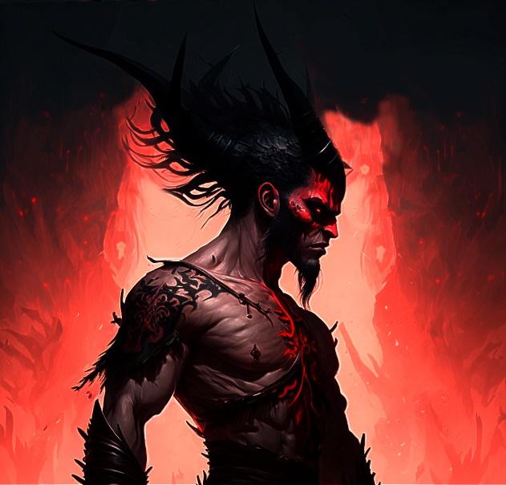

Apparence :

Chez le mâle, les Arkens sont des humanoïdes impressionnantes et massives. D’une taille de 3 à 4m et d’une couleur dominante rouge, couvert par des zones noires. Leur peau est épaisse et leurs yeux rouges intimident toutes personnes non habituées à leur présence.

Leur corps est inadapté à porter des armures dû à leurs épines imposantes sur la partie supérieure du corps ainsi que des cornes massives.

Une queue préhensile à la base du basin constitue un atout majeur en terme utilitaire, d’équilibre.

Les maelles sont plus petite avoisinant les 2m, elles arborent une couleur entièrement noire. Leur corps sont plus gracieux, leur épine moins épaisses et nombreuses.

Les femelles quant à elles sont similaire en tous points aux maelles à l’exception que leur couleur soit identique aux mâles.

Biologie :

Les Arkens ont tendances a généré beaucoup de chaleur lors d’une activité soutenue et éprouve des difficultés à se refroidir étant donné leur épaisse et solide peau.

Cette espèce ne dispose pas de cœur, dans leurs corps, ils disposent de petit organe sur les veines qui se contracte et se relâche en permanence, assurant ainsi la circulation sanguine.

Les Arkens disposent de 4 poumons qui occupe tous l’espace du thorax. Ils sont capables de régulier leur besoin respirateur en désactivant des poumons ou en stockant une réserve d’oxygène.

Yeux : Leur vision est similaire à celle des humains, à l’exception qu’elle ne s’adapte pas au noir. Ce qui fait qu’ils sont incapables de voir durant la nuit.

Audition : Leur ouïe est tout à fait normale, leur permettant de percevoir tous les sons qui les entourent.

Odorat : Les Arkens possèdent un odorat très sensible, leur permettant de repérer les odeurs de putréfaction ou de décomposition à une grande distance. Cette sensibilité peut constituer un atout ou une faiblesse selon les situations.

Code vestimentaire : Les Arkens portent des vêtements que depuis peu, l’intégrer parmi d’autre culture leur a donné goût se vêtir, de plus, parmi les autres civilisations, il est mal accepté de se balader sans se couvrir les fesses et l’entrejambe.

Les Arkens privilégient les tenues légères, les tissues fin afin de pas ajouter plus de température

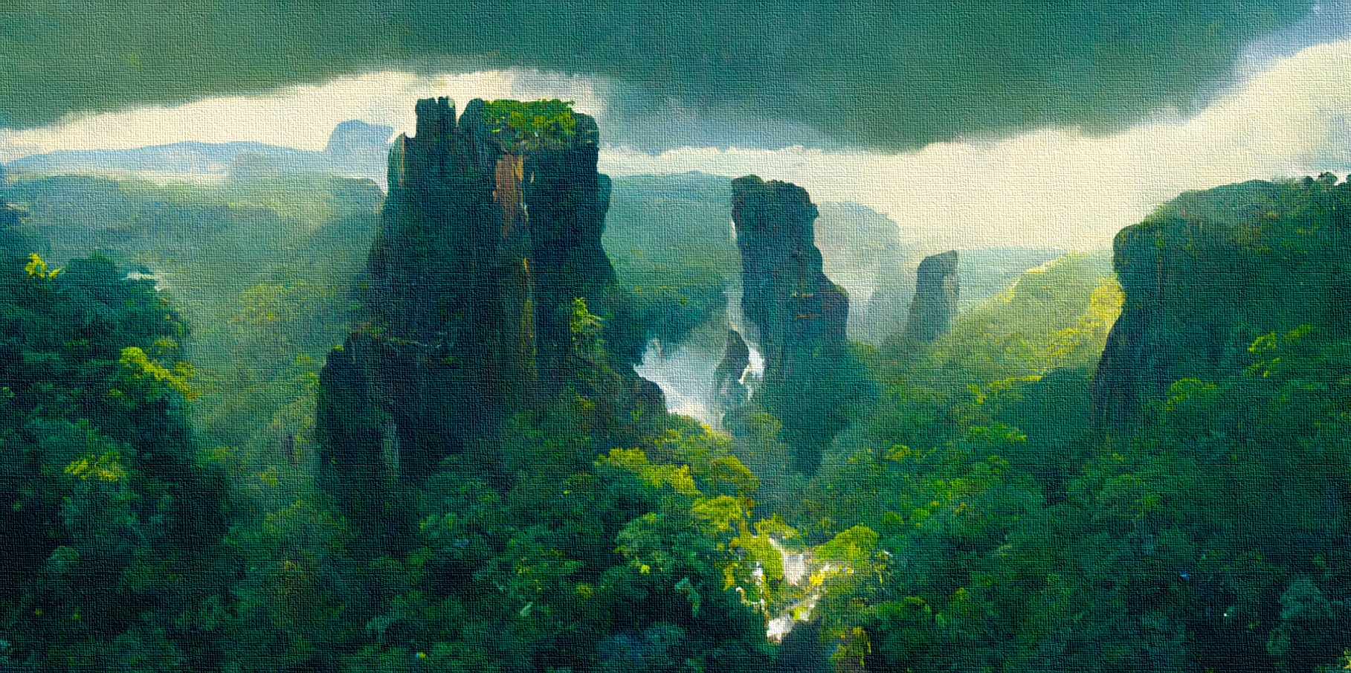

Habitat : Elcathar est un environnement luxieu, où la nature propère et où la vie déborde.

Alimentation :

Amour : Les Arkens sont réputés pour former des trouples. Bien que cela peut laisser rêveur certaine espèce, cela nécessite beaucoup plus d’effort et de complication qu’au premier abord. Chez les Arkens ont considère que le véritable amour ne se présente uniquement lorsque le trio est formé. Être en couple constitue irrémédiablement un manque, un vide, qui est nécessaire d’être comblé.

Sexualité : Les Arkens sont la seule espèce évolué à avoir 3 sexes, le mâle, la femelle et la maelle. Contrairement a une reproduction classique, ici la maelle (terme défini au féminin car l’individu est considéré comme étant féminin malgré son genre uniquement).

Leur nature fait qu’il y a une distinction bien notable entre la reproduction et l’activité sexuelle. D’abord car la reproduction ne nécessite nullement d’un coïte. Le mâle dispose d’un pénis, la femelle et la maelle d’un vagin.

Reproduction :

* La maelle voit son ventre devenir transparent, et la paroi du ventre devient très fin. A l’intérieur une sphère appelé « Niass » contient un liquide blanc « Eau de naissance », remplissant qu’à moitié la Niass. Lorsque l’Eau de naissance devient orange, on considère que le rite de reproduction est prêt.
* Le mâle fait sortir une boule l’équivalent (d’un testicule chez les humains) appelé ici « Némass », perd sa peau au contact de l’oxygène pour ne laisser qu’une boule rouge. Le Némass est ensuite introduit à l’intérieur de l’Eau de naissance en y faisant une incision Au Niass au-dessus du niveau d’Eau de naissance.
* La femelle contribue à son tour, en produisant un « œuf vierge » entièrement blanc et sans coquille, qu’elle introduit de la même manière que le mâle dans le Niass.

Une fois les trois éléments unis, le miracle se produit, le film se referme, devient plus épais, le « L’eau de naissance » rempli la Niass entièrement. L’œuf vierge absorbe le Némass pour prendre l’apparence d’une sphère rouge, qui développe ensuite une coquille noire. Durant la gestation d’un an, la partie avant du ventre laissant apparaitre les futurs enfants reste transparent. Chaque gestation produit deux enfants de sexes diffèrent et le ventre constitue un point faible notable chez les Maelles car l’endroit reste vulnérable aux chocs et peut-être percé facilement.

Fêtes et dates importantes :

Vision de la mort et rite funéraire :

Education et travail :

Loisirs et jeux :

La justice :

Code sociaux et vie quotidienne :

Détails :

Cliché :

Vrai/faux :